Relatorio de Resultados
Predicao de Comp, Diam.Equat. e C:D por Espectroscopia NIRS
Julho de 2026

Resumo Comparativo - Todos os 9 Parametros
Parametro | R2(PLS) | RPD | max|r| | ANOVA(p) | PC1(r) | Classif
Comp | 0.93 | 3.79 | 0.941 | 0.0000 | — | EXCELENTE
Diam.Equat. | 0.937 | 4.00 | 0.916 | 0.0000 | — | EXCELENTE
C:D | 0.862 | 2.69 | 0.921 | 0.0000 | — | EXCELENTE
Firm | 0.765 | 2.06 | 0.890 | 0.0011 | — | Bom
SS | 0.751 | 2.00 | 0.891 | 0.0004 | — | Bom
pH | 0.595 | 1.57 | 0.794 | 0.0193 | — | Razoavel
Vit. C | 0.236 | 1.14 | 0.593 | 0.2945 | — | Fraco
AT | 0.093 | 1.05 | 0.464 | 0.6293 | — | Fraco
SS/AT | -0.098 | 0.95 | 0.221 | 0.7415 | — | Fraco
Parametros morfologicos (Comp, Diam.Equat., C:D) apresentam excelente capacidade preditiva via NIRS.

Analise: Comp
Estatisticas: media=41.69, std=22.86, [22.70, 75.00]
ANOVA ~ Tratamento: F=2833.15, p=0.0000 (altamente significativo)
Correlacao maxima |r| = 0.941

Top 10 comprimentos de onda
# | nm | r
1 | 431.5 | +0.9411
2 | 431.0 | +0.9411
3 | 432.0 | +0.9411
4 | 430.5 | +0.9411
5 | 432.5 | +0.9411
6 | 430.0 | +0.9411
7 | 433.0 | +0.9411
8 | 429.5 | +0.9411
9 | 433.5 | +0.9411
10 | 429.0 | +0.9411

PLS Regression (GroupKFold)
n | R2 | RMSE | RPD | Qual
1 | 0.8374 | 9.2153 | 2.48 | Bom
2 | 0.8654 | 8.3856 | 2.73 | EXCELENTE
3 | 0.8748 | 8.0867 | 2.83 | EXCELENTE
5 | 0.8752 | 8.0736 | 2.83 | EXCELENTE
10 | 0.9304 | 6.0306 | 3.79 | EXCELENTE
15 | 0.9017 | 7.1679 | 3.19 | EXCELENTE

LOOCV - Medias por Parcela (n=9)
Modelo | R2 | RMSE
PLS(1) | 0.9542 | 4.8923
PLS(2) | 0.9474 | 5.2412
Ridge | 0.9597 | 4.5906
OLS | 0.9598 | 4.5808

PCA
PC1: var=70.2%, r=-0.921

Analise: Diam.Equat.
Estatisticas: media=36.11, std=16.40, [17.70, 58.10]
ANOVA ~ Tratamento: F=2900.48, p=0.0000 (altamente significativo)
Correlacao maxima |r| = 0.916

Top 10 comprimentos de onda
# | nm | r
1 | 1790.5 | -0.9157
2 | 1791.0 | -0.9157
3 | 1790.0 | -0.9157
4 | 1789.5 | -0.9157
5 | 1791.5 | -0.9157
6 | 1789.0 | -0.9157
7 | 1788.5 | -0.9157
8 | 1792.0 | -0.9157
9 | 1788.0 | -0.9157
10 | 1787.5 | -0.9157

PLS Regression (GroupKFold)
n | R2 | RMSE | RPD | Qual
1 | 0.7481 | 8.2288 | 1.99 | Razoavel
2 | 0.8367 | 6.6266 | 2.47 | Bom
3 | 0.8743 | 5.8122 | 2.82 | EXCELENTE
5 | 0.9018 | 5.1394 | 3.19 | EXCELENTE
10 | 0.9374 | 4.1012 | 4.00 | EXCELENTE
15 | 0.9089 | 4.9500 | 3.31 | EXCELENTE

LOOCV - Medias por Parcela (n=9)
Modelo | R2 | RMSE
PLS(1) | 0.8211 | 6.9347
PLS(2) | 0.9101 | 4.9169
Ridge | 0.9524 | 3.5783
OLS | 0.9525 | 3.5747

PCA
PC1: var=70.2%, r=-0.867

Analise: C:D
Estatisticas: media=1.14, std=0.20, [0.84, 1.31]
ANOVA ~ Tratamento: F=301.17, p=0.0000 (altamente significativo)
Correlacao maxima |r| = 0.921

Top 10 comprimentos de onda
# | nm | r
1 | 955.0 | -0.9208
2 | 955.5 | -0.9207
3 | 954.5 | -0.9207
4 | 956.0 | -0.9205
5 | 954.0 | -0.9205
6 | 956.5 | -0.9203
7 | 953.5 | -0.9201
8 | 957.0 | -0.9199
9 | 953.0 | -0.9195
10 | 957.5 | -0.9194

PLS Regression (GroupKFold)
n | R2 | RMSE | RPD | Qual
1 | 0.3652 | 0.1605 | 1.26 | Fraco
2 | 0.6715 | 0.1154 | 1.74 | Razoavel
3 | 0.7632 | 0.0980 | 2.06 | Bom
5 | 0.8618 | 0.0749 | 2.69 | EXCELENTE
10 | 0.8491 | 0.0782 | 2.57 | EXCELENTE
15 | 0.7868 | 0.0930 | 2.17 | Bom

LOOCV - Medias por Parcela (n=9)
Modelo | R2 | RMSE
PLS(1) | 0.2104 | 0.1789
PLS(2) | 0.7661 | 0.0974
Ridge | 0.8100 | 0.0878
OLS | 0.8092 | 0.0880

PCA
PC1: var=70.2%, r=-0.432

Graficos
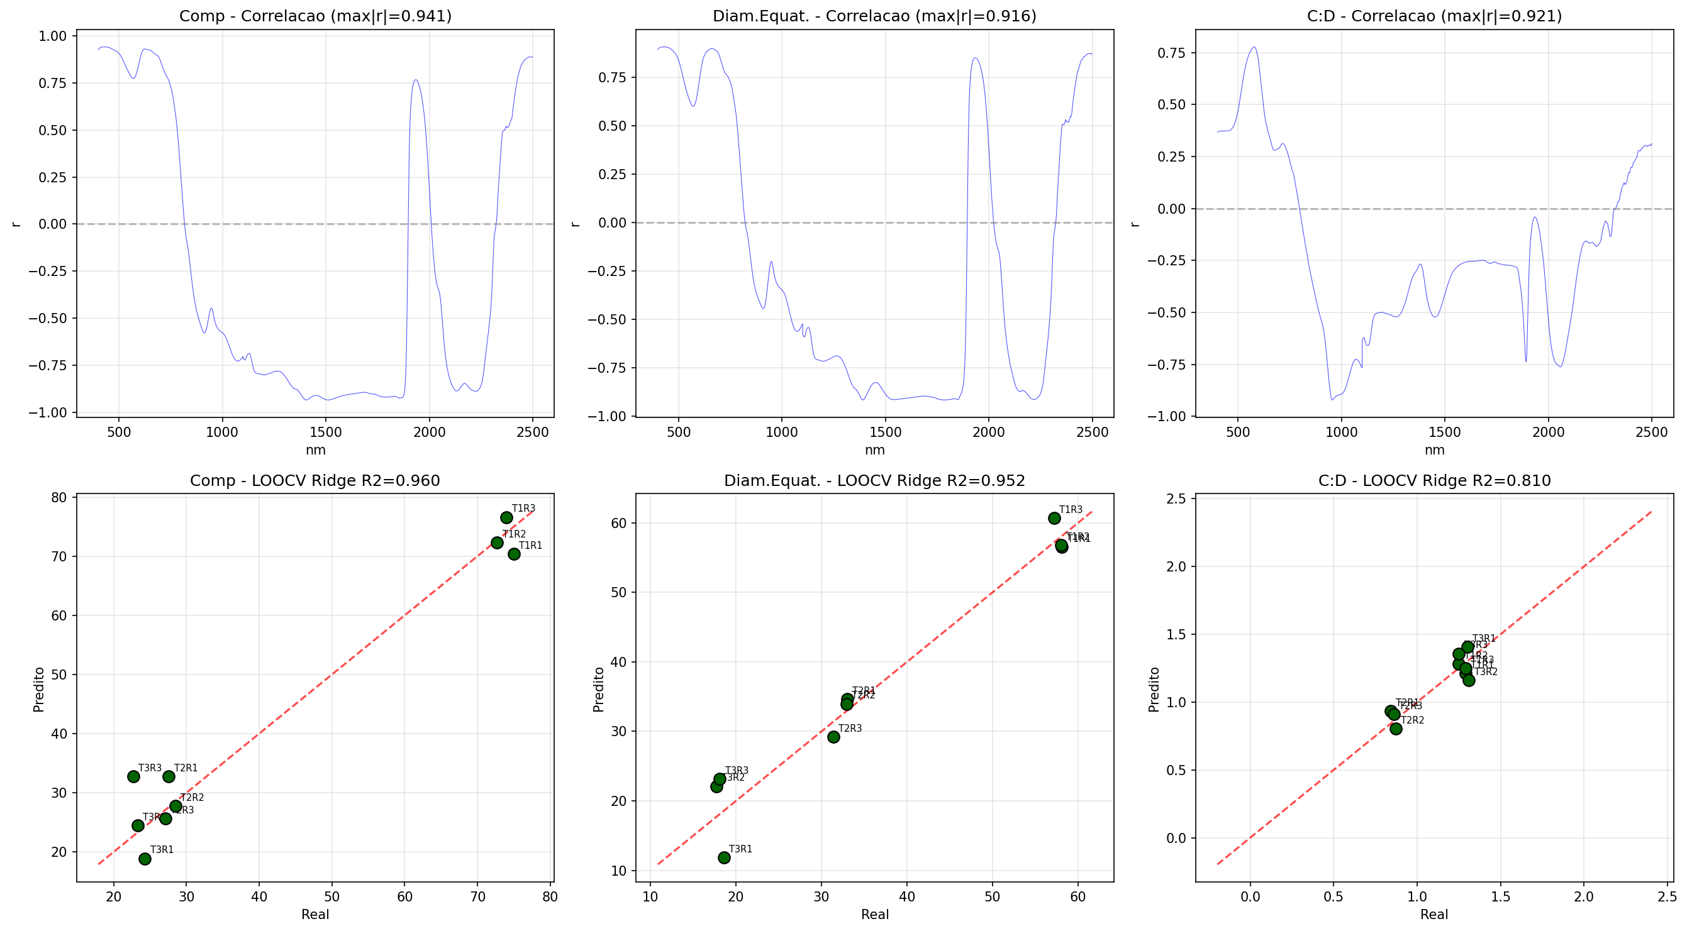
Figura 1. Correlacao (topo) e LOOCV (base) para Comp, Diam.Equat. e C:D.

Conclusao
Os parametros morfologicos sao os mais viaveis para predicao por NIRS:
1. Diam.Equat. - R2=0.937, RPD=4.00 (EXCELENTE) - melhor parametro de todos
2. Comp - R2=0.930, RPD=3.79 (EXCELENTE)
3. C:D - R2=0.862, RPD=2.69 (EXCELENTE)

Isso ocorre porque os parametros morfologicos estao fortemente associados ao tipo de tomate
(italiano vs cereja), que tem assinaturas espectrais distintas na regiao do visivel e NIR.

Ranking completo (melhor para pior):
- Diam.Equat. > Comp > C:D > Firm > SS > pH > Vit. C > AT > SS/AT

